PRESSEINFORMATION
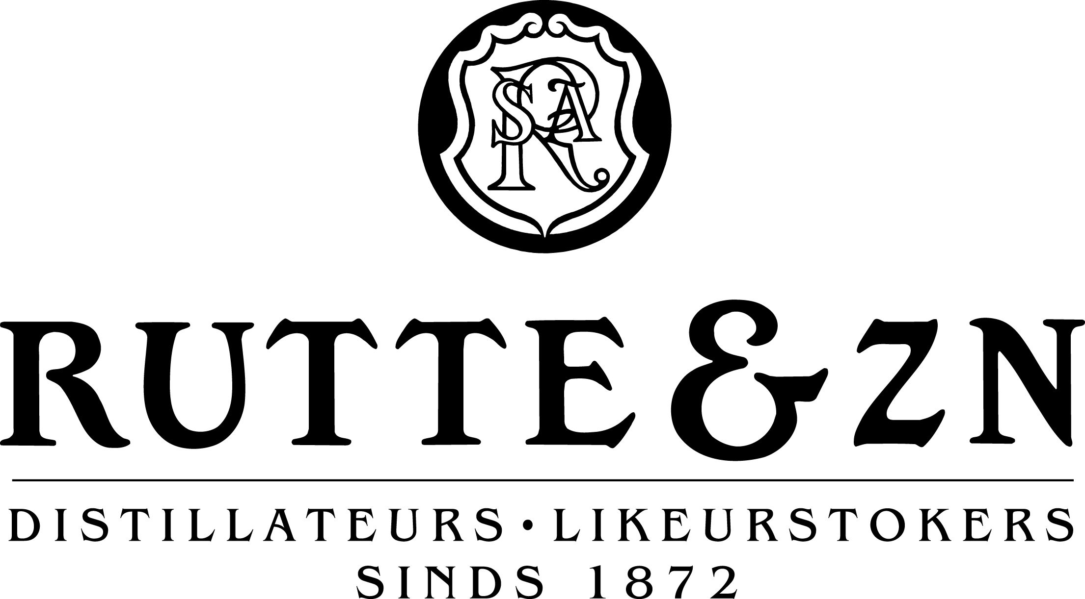

RUTTE Jenever.
Neueinführung in Deutschland und Österreich.
Hamburg, im Januar 2013. BORCO-Marken-Import erweitert sein internationales Portfolio um eine weitere außergewöhnliche Premium-Marke und führt ab sofort die drei Jenever-Qualitäten Oude Simon, Oude 12 und Paradyswyn der niderländischen Traditionsdestillerie Rutte in Deutschland und Österreich ein. Mit Rutte Jenever und De Kuyper Jenever ist BORCO der wichtigste Importeur für Jenever in ebendiesen Märkten. Jenever aus den Niederlanden ist ein bis heute in traditioneller Rezeptur hergestellter Vorläufer von Gin. Der Name entspringt der niederländischen (jenever) und französischen (genièvre) Bezeichnung für Wacholder.
Jenever aus den Niederlanden kann auf eine über 400 Jahre lange Geschichte blicken, die stets mit höchsten Ansprüchen einherging. In den kommenden Jahren wird Jenever als wiederentdeckter Ursprung des englischen Gins auch in Deutschland und Österreich einen wachsenden Stellenwert bekommen. Gin-Liebhaber werden als erste Ihre Freude an RUTTE Jenever entdecken, da dieser in allen Longdrinks und Cocktails, die Gin beinhalten, als würzig-aromatische Alternative eingesetzt werden kann und somit der Genuss-Kultur neue Dimensionen eröffnet.
RUTTE Destillerie
Die Familie RUTTE brennt ihre Jenever seit Generationen aus 100 % Getreide. Nach der Destillation werden die Brände behutsam mit Wacholderbeeren sowie verschiedenen Kräutern versetzt. Die in langer Tradition erworbenen Kenntnisse über das Destillationshandwerk und einzigartige Zutaten verleihen RUTTE Jenever seit jeher einen charakteristischen Geschmack. Alle Jenever aus dem Hause RUTTE sind sehr weich, frisch, fruchtig und angenehm würzig. RUTTE wurde 2011 von dem niederländischen Familienunternehmen DEKUYPER übernommen, das das Rutte-Unternehmen in bestehender Tradition fortführen wird. Von BORCO werden fortan drei RUTTE Qualitäten nach Deutschland und Österreich importiert: Oude Simon, Oude 12 und Paradyswyn. Diese unterscheiden sich in der Zusammensetzung der beigegebenen Botanicals und der Lagerung.

RUTTE Oude Simon
Der RUTTE Jenever Oude Simon wird nach einer alten Rezeptur des Firmengründers Simon Rutte hergestellt. Einer der wichtigsten Bestandteile dieser aromatischen Komposition sind geröstete Nüsse. Diese werden mit verschiedenen Kräutern schon während der Destillation in den Kessel gegeben, was einen besonders natürlichen Nuss-Geschmack des Produktes hervorbringt.
Verkostung: Aus dem hellgelben und klaren Destillat steigt ein einladender Duft von Getreiden und Kräutern in die Nase. Abgerundet wird dieses Bukett durch eine subtile Notiz der gerösteten Nüsse. Diese finden sich umgehend auf der Zunge und am Gaumen wieder. Begleitet von würzigen Getreide-Aromen. RUTTE Oude Simon ist mit 35% Vol. Alkohol sehr gut zugänglich und besonders samtig im Abgang.
RUTTE Oude 12
RUTTE Oude 12 wird aus Getreide, Kräutern und Wacholderbeeren gebrannt. Wie es der Name schon vermuten lässt, werden die Anteile des Destillats im Durchschnitt 12 Jahre in Eichenholzfässern gelagert. Seinen vollmundigen Geschmack verdankt dieser Jenever den kräftigen Malzaromen und besagter jahrelanger Reifung. Whisk(e)yliebhaber werden sich sehr schnell mit Oude 12 verstehen und bisherige Spirituosen-Klassifizierungen eventuell neu definieren müssen.
Verkostung: Der bernsteinfarbene RUTTE Jenever Oude 12 hat 35% Vol. Alkohol und versprüht ein kräftiges Bukett von Bourbon Whiskey. Die lange Lagerung kann schon in der Nase erfasst werden. Spätestens auf der Zunge wird das Destillat zur Offenbarung. Malz und Vanille stehen an der Spitze eines komplexen Geschmacks, das trotz des zu schmeckenden Alters an frischer Fruchtigkeit kaum zu überbieten ist. Der Abgang hält lange an und zeigt weitere geschmackliche Facetten des RUTTE Oude 12.
RUTTE Paradyswyn
In den Reifungsräumen, dem Paradies von RUTTE, reifen die älteren Jeneversorten in Eichenholzfässern. RUTTE Paradyswyn ist ein Blend aus Destillaten, die in Fässern aus amerikanischem und französischem Eichenholz reiften und nach einem Rezept von John Rutte, einem noch lebendem Nachkommen des Unternehmensgründers Simon Rutte, vermengt werden. Durch einen langen Reifungsprozess haben diese Jeneversorten so viel an Komplexität gewonnen, dass eine unübertroffene Geschmackssensation entstanden ist: der RUTTE Paradyswyn Jenever mit 37,9% Vol. Alkohol, für lange Abende am offenen Kamin.
Verkostung: Die lange Lagerung gab RUTTE Paradyswyn einen kräftige braune Farbe. In der Nase überzeugt dieser Jenever durch seinen süßlichen Duft, der an reifes Obst, besonders an Aprikose erinnert. Am Gaumen beginnt ein entzückendes Wechselspiel der süßen und holzigen Aromen, das in einem fruchtigen Finale mündet.

BORCO-Marken-Import, Hamburg
RUTTE Oude Simon, Oude 12 und Paradyswyn der niederländischen RUTTE Destillerie werden ab sofort in Deutschland und Österreich exklusiv von BORCO-Marken-Import distribuiert. BORCO, mit Sitz in Hamburg, ist einer der größten deutschen und europäischen Produzenten und Vermarkter internationaler Top Spirituosen Marken. Das Portfolio des inhabergeführten und unabhängigen Unternehmens, darunter u. a. auch Sierra Tequila und Fernet Branca, deckt fast alle wichtigen internationalen Segmente ab und ist in seiner Stärke und Geschlossenheit sicher einmalig. Über 20 Marken nehmen einen prominenten ersten oder zweiten Platz in der Gunst der deutschen Konsumenten ein, sechs gehören zu den Top 100 der Weltrangliste.

Fact Sheet
Produkt: RUTTE
Herkunft: Niederlande
Kategorie: Jenever
Produzent: DeKuyper
Distributeur: BORCO-MARKEN-IMPORT Matthiesen GmbH & Co. KG, Hamburg
Charakteristik:
Alle Jenever aus dem Hause RUTTE sind sehr weich, frisch, fruchtig und angenehm würzig.
Herstellung:
Die Familie RUTTE brennt ihre Jenever seit Generationen aus 100 % Getreide. Nach der Destillation werden die Brände behutsam mit Wacholderbeeren sowie verschiedenen Kräutern versetzt.
Trinkempfehlung:
Jenever kann in allen Gin beinhaltenden Longdrinks und Cocktails als würzig-aromatische Alternative eingesetzt werden. Darüber hinaus ist die Leichtigkeit und Eleganz der RUTTE Jenver prädestiniert für den Pur-Genuss.
Ausstattung: 0,7l Flasche
Preis:
RUTTE Oude Simon 0,7l ca. 22 Euro,
RUTTE Oude 12 0,7l ca. 28 Euro,
RUTTE Paradyswyn 0,7l ca. 30 Euro

Für weitere Informationen wenden Sie sich gern an:
BORCO-Marken-Import Matthiesen GmbH & Co.KG
Winsbergring 12 – 22, 22525 Hamburg
Telefon: (040) 85 31 6-0, Fax: (040) 85 85 00
E-Mail: infoline@borco.com
www.borco.com

